Комунальний заклад
« Новопразька спеціальна школа Кіровоградської обласної ради»

Виховна година
« Про своє здоров’я дбай, переохолоджень уникай»
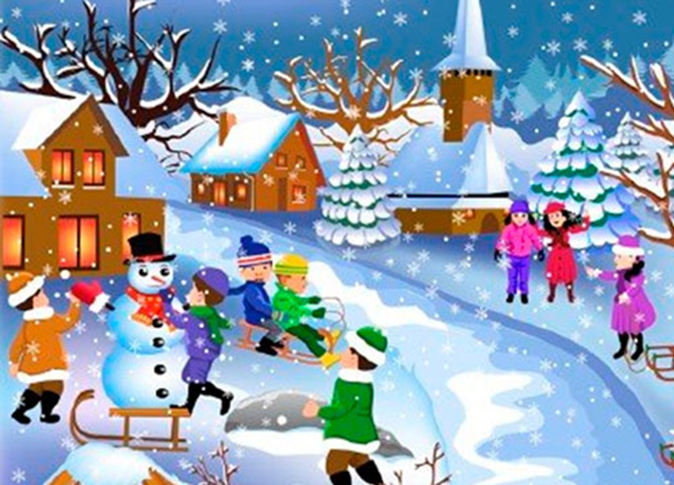

Підготувала й провела
Вихователь: Янчукова І.О.

Мета : Нагадати та розширити знання дітей про переохолодження, його причини, про хвороби, пов’язані з переохолодженням та зі способами профілактики переохолоджень . Попередити про наслідки тривалого перебування на вулиці в морозні дні. Навчити дітей правильно оцінювати та адекватно діяти в критичних ситуаціях з метою попередження переохолодження та обмороження.
Обладнання : Назва заходу, малюнки та ілюстрації про зиму, кольорові олівці прислів’я та приказки про зиму, текст авторського вірша , листи А4 .
Хід літературної години.
Організаційний момент.
Усмішка щаслива на дитячих личках.
Очі весело блищать, рум’яніють щічки.
Всім відомо, це чудово, коли кожен з нас здоровий.
Треба тільки гарно знати, як зимою надворі гратись.
Переохолоджень уникати, і здоровим залишатись.
І користі Україні принести іще багато.
« Про здоров’я ти дбай, переохолоджень уникай!»

Зима, зимонька, зима !
Снігу повно вже. Ура!
Ігри й пустощі зимові,
Ми чекаєм знову й знову.
Та на жаль, є небезпека:
Переохолодження бува,
Якщо відійшли далеко.
Ручки, ніжки замерзати
Не повинні дуже.
Та не грайтесь довго ви,
Обмороження вам буде.
У морози, холоди
Не іди далеко.
Пам’ятать повинен ти,
Переохолодження та обмороження
Є велика небезпека!
Якщо ж трапилась біда,
Візьми волю в руки.
Ти борися за життя,
Щоб не терпіти муки.
Ручки швидше розтирай,
Тупочи ногами.
І швиденько добирайся
До рідної мами.
Якщо несила уже йти,
Бачиш чужі хати.
Попросися до них,
Сорому не треба знати.
Добрі люди обігріють
Та напоять чаєм.
Завдяки їх допомозі
Новий день зустрічаєш.
Тому, діти, вам порада:
Будьте обережними!
Ви здорові треба нам,
Гарні й незалежні!!!

Мотивація діяльності:
Ментор : Зима…Дивовижна…гарна.. Заворожує чистою природою, укутуючи землю теплим пледом з мільйонів сніжинок , які ми любимо брати в руки…милуватися їх різними фантастичними формами. Зима – це чудовий час засніженої казки, нового року, Різдва та мерехтливих вогників навколо. Саме взимку найгостріше відчувається тепло і затишок власного дому. І саме взимку ми так любимо зимові ігри та розваги та іноді вкрай небезпечні подорожі далеко від дому. Іноді можна так загратися і не відчути відразу , що переохололи , а це вкрай небезпечно для здоров’я.
Переохолодження : У чому небезпека для здоров’я людини.
Взимку в Україні зростає небезпека отримання переохолодження, що рідко проходить безслідно для здоров’я людини. Іноді неприємні наслідки переохолодження залишаються на все життя у вигляді хронічних хвороб. Тому важливо знати, як наступає переохолодження, за яких умов і до чого може призвести?
Що таке переохолодження?
Зниження температури тіла нижче рівня, необхідного для природного функціонування органів і підтримання метаболізму, називають гіпотермією. У народі такий стан більш відомий як переохолодження.
Температура тіла здорової людини становить 36,6 °С. Можливі незначні відхилення – від 36,0 °С до 36,9 °С. За підтримку таких показників відповідає механізм терморегуляції. Саме він протистоїть холоду, що діє на організм. Як тільки температура тіла починає знижуватися, терморегуляційний механізм активізує обмін речовин. Це призводить до збільшення утворення тепла та зниження його віддачі.
Але якщо холод діє на організм тривалий час, то власні ресурси вичерпуються. Температура тіла починає знижуватися. Фізіологічною нормою, після якої порушуються процеси, що протікають в організмі, є показник – 34,0 °С. Якщо температура знижується далі, розвивається гіпотермія.
Причини переохолодження.
Є думка, що переохолодження може виникати тільки взимку, в люті морози. Це не так. Стати жертвою гіпотермії можна навіть при +10 °С, якщо тривалий час гуляти в мокрому одязі.
Найчастіше до переохолодження організму призводять наступні причини:
низька температура повітря;
легкий одяг, відсутність шапки та рукавичок;
сильний вітер;
неправильне взуття (занадто тісне, на дуже тонкій або гумовій підошві);
висока вологість;
мокрий одяг, який тривалий час контактує з тілом;
купання в холодній воді.
Значно зростає ризик переохолодження в стані алкогольного сп’яніння, адже судини розширюються і кров, що йде від серця, швидко охолоджується. Вона здатна охолодити серце та інші внутрішні органи.
До групи ризику щодо переохолодження входять маленькі діти, люди похилого віку, знерухомлені пацієнти , алкоголіки та наркомани.
Захворювання, пов’язані з переохолодженням.
На тлі переохолодження можуть розвинутися найрізноманітніші патології, починаючи від звичайної застуди і закінчуючи серйозними обмороженнями з подальшою ампутацією. Тривала дія холоду може призвести до смерті. Причому людина може померти не тільки від гіпотермії, але й від неправильного зігрівання.
У разі переохолодження ніг можуть виникнути:
суглобові захворювання;
пієлонефрит (запальний процес в нирках);
обмороження кінцівок;
цистит (запалення сечового міхура);
аднексит у жінок (запалення в репродуктивній системі).
При переохолодженні попереку, можуть виникнути такі захворювання:
радикуліт;
запальні процеси в нирках;
печінкова недостатність;
простатит у чоловіків;
захворювання репродуктивної системи.
Якщо замерзає голова, то з’являється ризик зіткнутися з наступними патологіями:
синусити;
отит;
посилення гіпертонії;
запалення лицевого, трійчастого нерву;
кон’юнктивіт;
менінгіт.
Переохолодження всього організму здатне призвести до:
застуд;
захворювань центральної нервової системи;
порушень серцевої діяльності;
патологій дихальної системи.
Небезпека хронічної гіпотермії
Деякі люди стикаються з регулярним переохолодженням. Як правило, це пов’язано з особливостями професії. Наприклад, високий ризик розвитку гіпотермії є у професійних дайверів, рятувальників, водолазів. Такі люди часто скаржаться на такі наслідки постійного переохолодження організму:
зниження імунітету;
хронічну втому;
підвищену втомлюваність;
зниження розумової діяльності;
погіршення пам’яті;
розвиток апатії.

Щоб захиститися від можливого переохолодження, медики рекомендують дотримуватися профілактичних правил :
Обирайте одяг і взуття відповідно до погоди. У холодну пору потрібно обов’язково носити рукавиці та шапку.
Не паліть і не вживайте алкоголь на морозі. Це призводить до порушення кровообігу. А в стані алкогольного сп’яніння дуже складно розпізнати початкові ознаки переохолодження.
Використовуйте жирний крем або спеціальний крем від морозу. Його рекомендується нанести на всі відкриті ділянки тіла перед виходом на вулицю (за півгодини-годину).
Вчасно зігрівайтеся. Якщо під час прогулянки ви відчули озноб або замерзання кінцівок, то зайдіть в будь-який тепле приміщення, щоб трохи зігрітися.
Добре їжте перед прогулянкою. Організм потрібно збагатити енергією, щоб він міг зігрівати тіло.
Відмовтеся від металевих прикрас. Бажано не носити на морозі кільця, сережки, браслети. Вони швидко охолоджуються і можуть викликати гіпотермію сусідніх ділянок.
Пийте правильну рідину. На вулиці взимку не варто вживати холодні напої. Краще взяти з собою термос з чаєм. За перших ознак замерзання можна випити чашку теплого напою.
Щоб попередити розвиток переохолоджень, лікарі рекомендують зміцнювати місцевий імунітет. Для цього слід звернути увагу на правильне харчування, заняття спортом і загартовування.
Ви вже трішечки стомились. Проведемо з вами фізкультхвилинку і виконаємо вправу «Бурулька» .
Встаньте, заплющте очі. Руки підніміть угору. Уявіть, що ви – бурулька. Напружте усі м’язи вашого тіла. Запам’ятайте ці відчуття. Замріть в цій позі на 1- 2 хвилини. 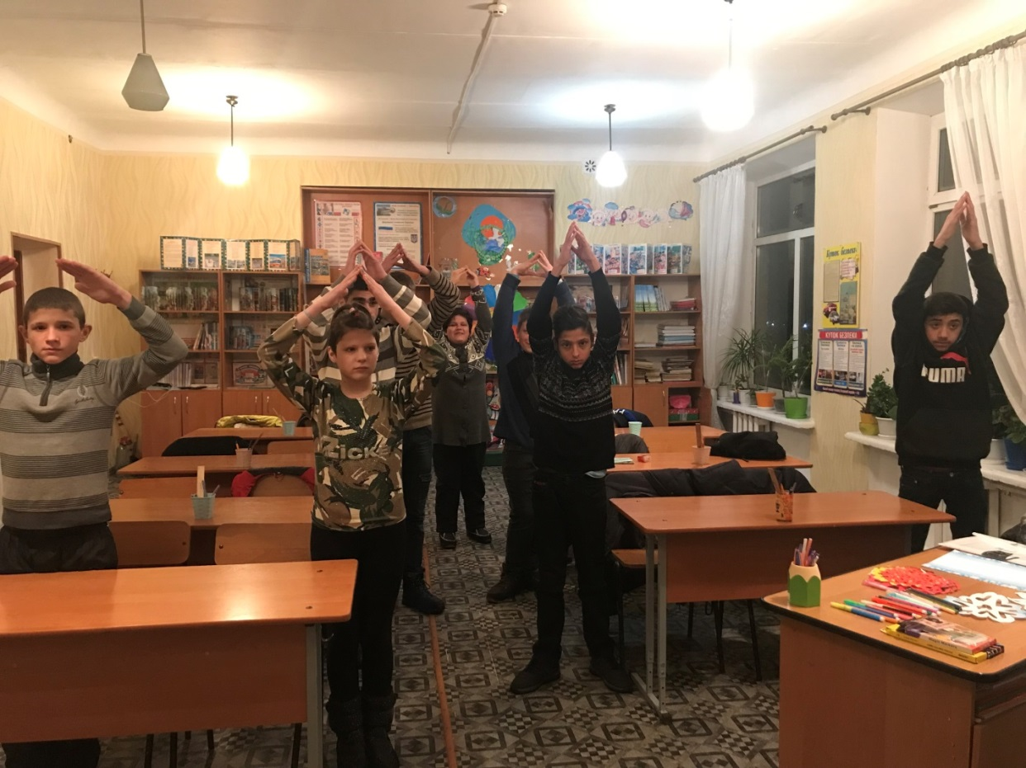
Потім уявіть,що під дією сонячного тепла ви починаєте танути, розслаблюючи кисті рук, потім м’язи плечей , потім тулуба, ніг тощо. Запам’ятайте ці відчуття у стані розслаблення. Будемо виконувати вправу доти, поки не досягнете оптимального емоційного стану. Хто бажає, може виконувати вправу лежачи на килимку.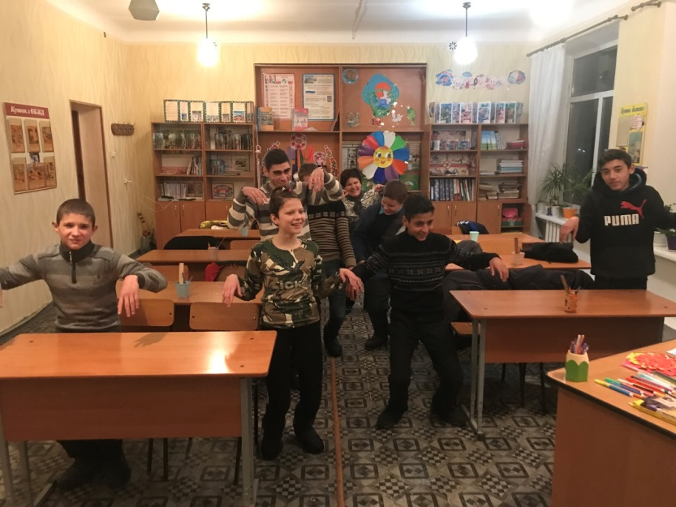
Ви вже добре відпочили? Продовжуємо далі працювати. Ми з вами тепер знаємо, що таке переохолодження, його причини.
Давайте подумаємо, що ж треба робити, щоб уникнути переохолодження? Я вам роздала голубі гарні паперові листочки з прикрашеними сніжинками краями. Напишіть, будь ласка , що ж треба робити, щоб уникнути переохолодження та подальшого обмороження? ( діти працюють). 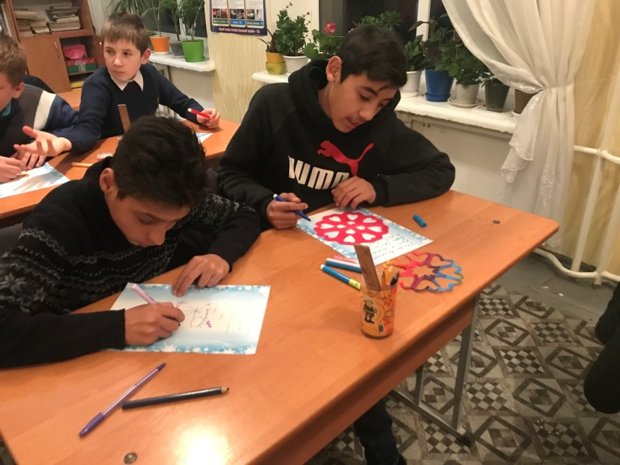
Розумнички які, гарно попрацювали та непогано відповіли на запитання.
Давайте пограємо у гру « Сніжинка» . Один учень тримає паперову сніжинку , а другий учень дує на неї.. В кого сніжинка відлетить якнайдалі, в того добре розвинуті легені.. Це хороша вправа для тренування легень. ( діти граються) 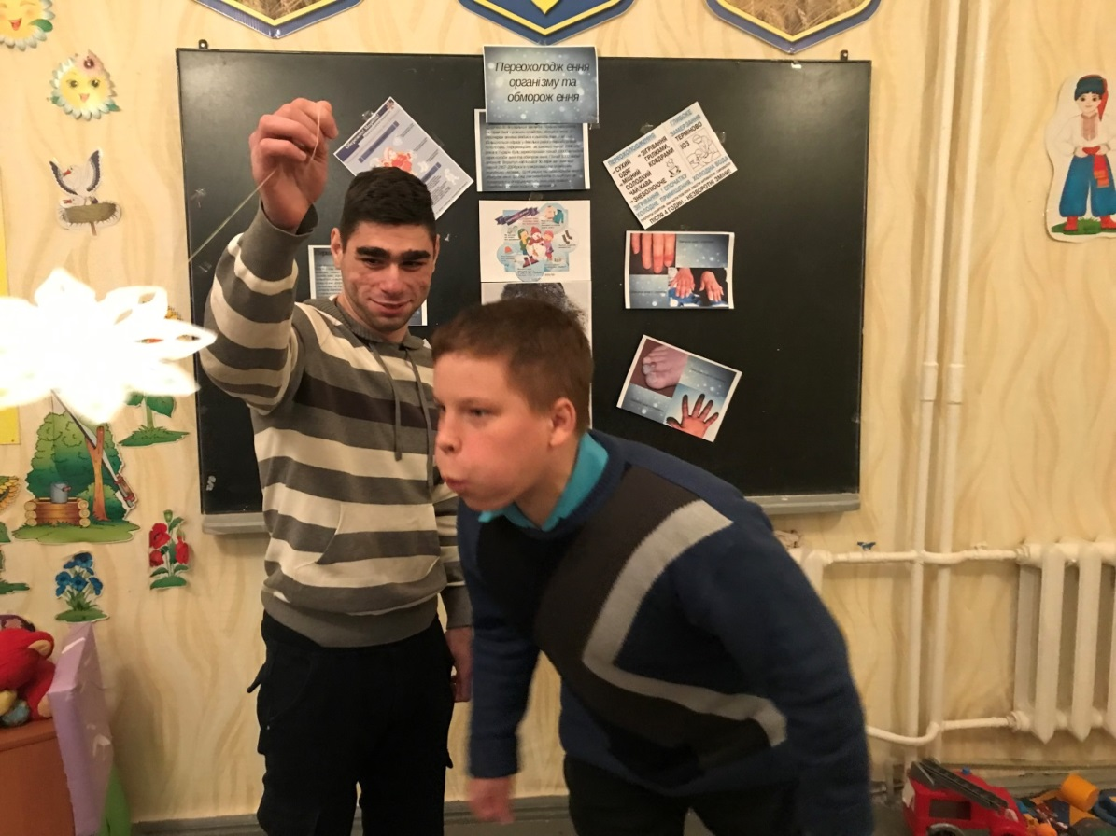
Підсумок: Діти, ми сьогодні з вами згадали та багато нового взнали про переохолодження , його причини, про хвороби, пов’язані з переохолодженням та зі способами профілактики переохолодження та подальшого обмороження.
1.Що ж таке обмороження та як правильно називається це явище?
2.Чому виникає переохолодження ?
3.Які хвороби можуть виникнути в результаті переохолодження?
4.Як уникнути переохолодження?
5.Хто входить до групи ризику щодо переохолодження?
6. Як потрібно вдягатися в холодну погоду? Які види одягу повинні бути на людині?
7. Що робити, якщо відчуваєте, що замерзаєте?
Ви великі розумниці й розумнички. Ви на всі питання правильно відповіли. Я впевнена, що ви добре знаєте правила поводження в зимову пору і уникнете переохолодження і завжди будете такі ж гарні, усміхнені та здорові. Міцного здоров’я вам !

